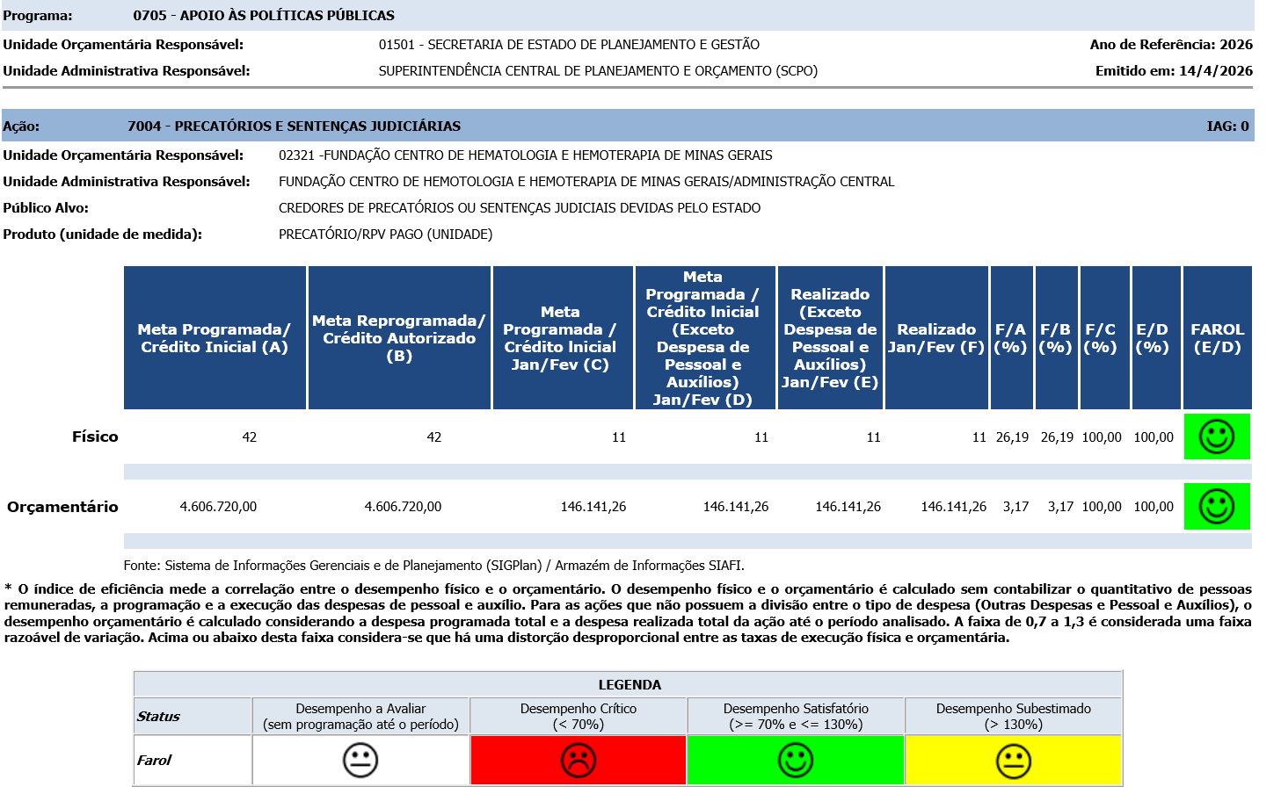
Ação: 7004 - PRECATÓRIOS E SENTENÇAS JUDICIÁRIAS | IAG: 0
- Primeiro Bimestre
Justificativa de Desempenho Jan-Fev:
Outras informações de situação: Foram cobertos 11 unidades de processos de RPV Requisitórios de Pequeno Valor, sendo computado cada processo apenas uma vez independente do número de credores em cada processo. Foram também computadas no bimestre as despesas com honorários advocatícios e patronal.
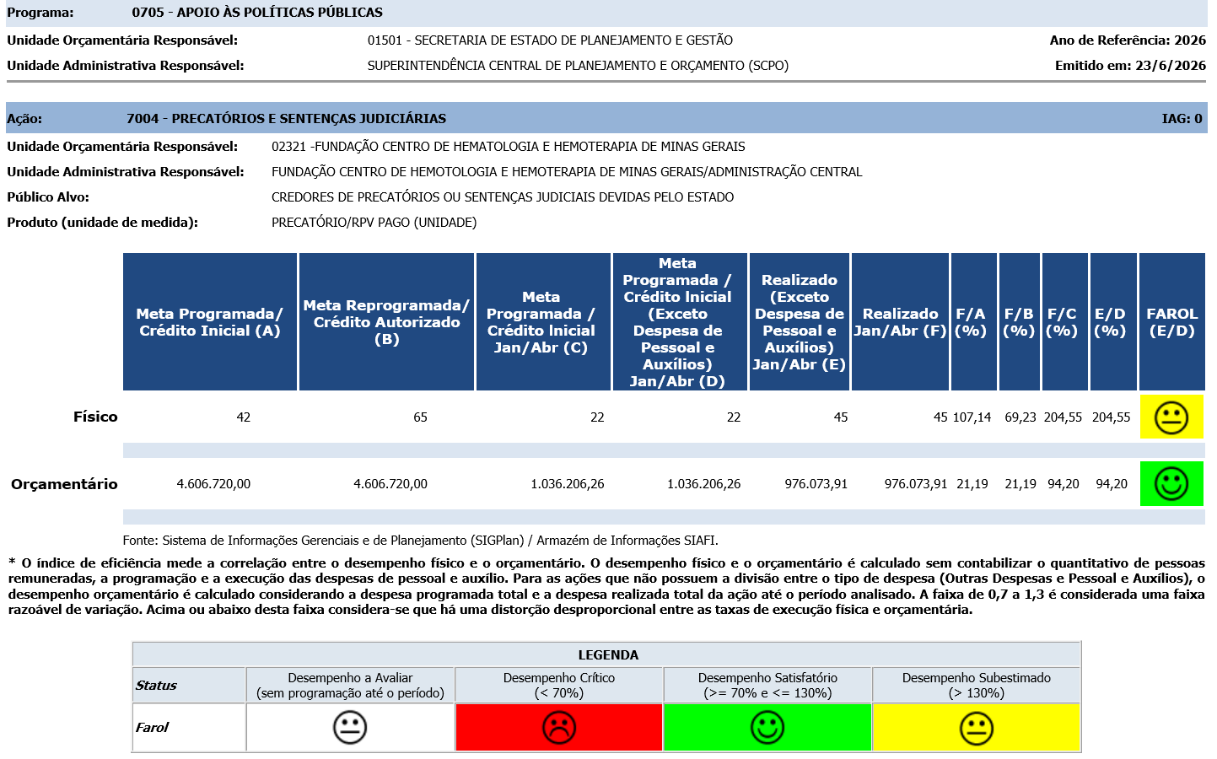
Ação: 7004 - PRECATÓRIOS E SENTENÇAS JUDICIÁRIAS | IAG: 0
- Segundo Bimestre
Justificativa de Desempenho Jan-Abr: O resultado subestimado está relacionado ao número físico de processos computados. Este status de resultado pode ser explicado pela metodologia de estimativa de processos utilizada na elaboração do PPAG/LOA, considerando apenas de precatórios, apesar do produto da ação ser Precatório/RPV Pago. Ainda trata-se de obrigatoriedade de cumprir prazos estabelecido em mandado Judicial e, sendo portanto uma despesa que tem não tem como estimar com base em série histórica.

Outras informações de situação: No bimestre foram cobertos 29 processos de RPV e 5 processos de precatórios. A metodologia de mensuração do número de processos é contabilizar no mês o número de processos que teve a despesa realizada independente do número de credores. Sendo considerados ao computar o processo a despesa de pessoal no grupo 1.
Acrescenta-se ainda que na despesa realizada foram cobertas despesas com honorários advocatícios no grupo 3 - custeio.

